國立嘉義大學 理工學院 機械與能源工程學系 學生成果
榮譽名稱： | 第21屆世界資訊科技大會(WCIT 2017)
活動日期： | 106 年 09 月 11 日 至 106 年 09 月 13 日
活動地點： | 台北國際會議中心
參加對象： | 吳敦晏(四甲、1033126) 、黃思豪(四甲、1033168)
活動效益： | 各國都期望自己的國家的網路普及率可以到達百分之百，因為他們相信只要能夠上網，不論是從個人或是到企業的各種商業模式，都可以增加許多利潤；所以各國一致認為上網絕對是會帶來好處的，且是未來趨勢。 但是，就現況來說，網路的普及率仍然無法達到100%，台灣及各國皆是如此。若網路無法普及化，不僅會造成資訊的不平等，且會造成貧富差距越來越大。要使網路的普及性與網速提升，除了技術的因素外，也需要政府積極的推動與法規的合適規劃，才能使大家有舒適的上網品質與網路所帶來的經濟成長。  在這次的會議中，我深深了解到因為ICT產業的蓬勃發展，所以才能讓我們生活在數位的時代。許多專家都指出，目前是處於工業4.0時代的萌芽期，而大數據與人工智慧的運用，皆為起步階段；其中，數據的資安問題以及對於人工智慧所產生的恐懼，仍然是社會大眾還無法接受的部分。  在未來的數位時代，我們會將許多實體世界的資訊轉化成虛擬世界的數據，繼而將海量的數據透過人工智慧等方法進行分析與應用。以目前實際案例為例，飛利浦提出一個概念性的計畫，他們將會在公司大樓內的每一盞電燈泡加裝感測器，此感測器可以用來收集耗電量、溫度等資訊，也可以用來控制其明亮度。透過此一方式，可以將大樓內每一盞電燈的數據收集起來進行分析與控管，不僅可以降低耗電量，達到綠能的效果，也可以讓員工透過藍芽來自行控制燈泡明暗度。  此次很榮幸可以參與 WCIT 2017會議，從中學習到很多領導階層的想法以及談論許多面向。要使一項科技能夠造福人類與產生利潤的多寡，皆需考量政府的積極性、資安的問題、法規規劃的細緻度，等等。若沒參與此次的會議，我無法知道其需要考量到這麼多錯綜複雜的面向，很高興能參與其中。
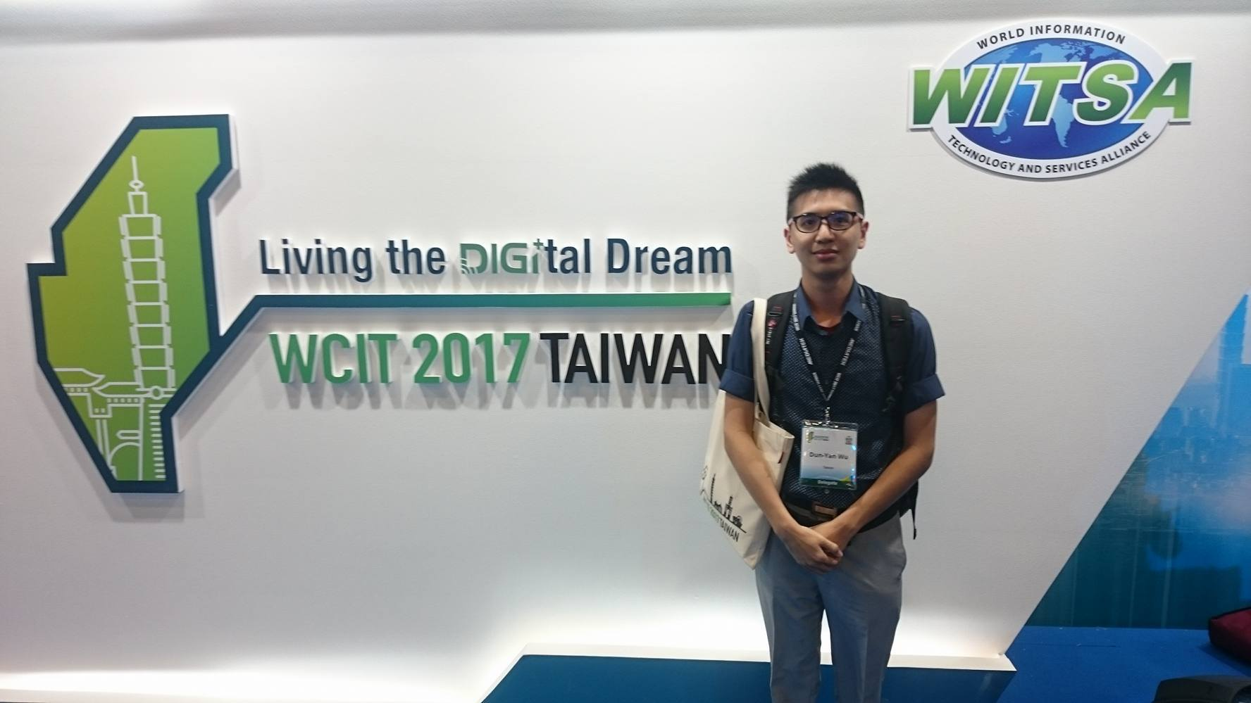
圖一、參加 WCIT 2017 會議
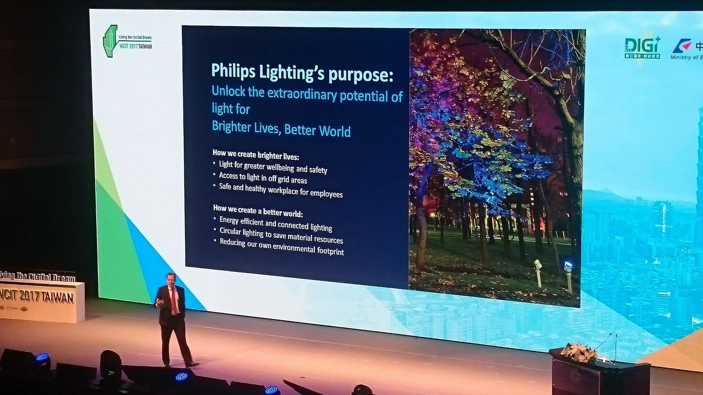
圖二、飛利浦代表談論燈泡結合IOT
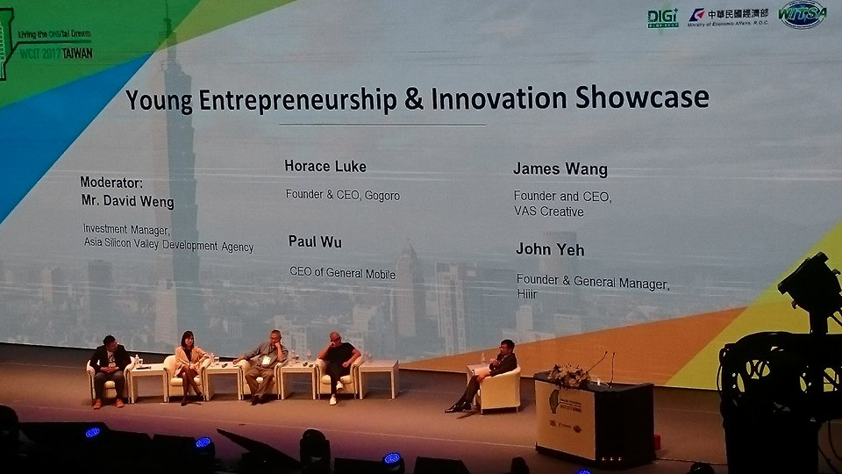
圖三、年輕企業家分享創新與創業
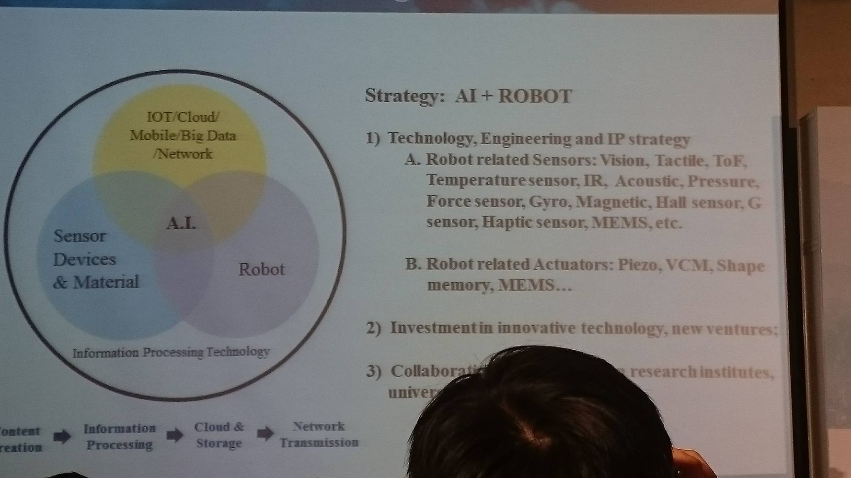
圖四、談論AI與機器人應用的會議
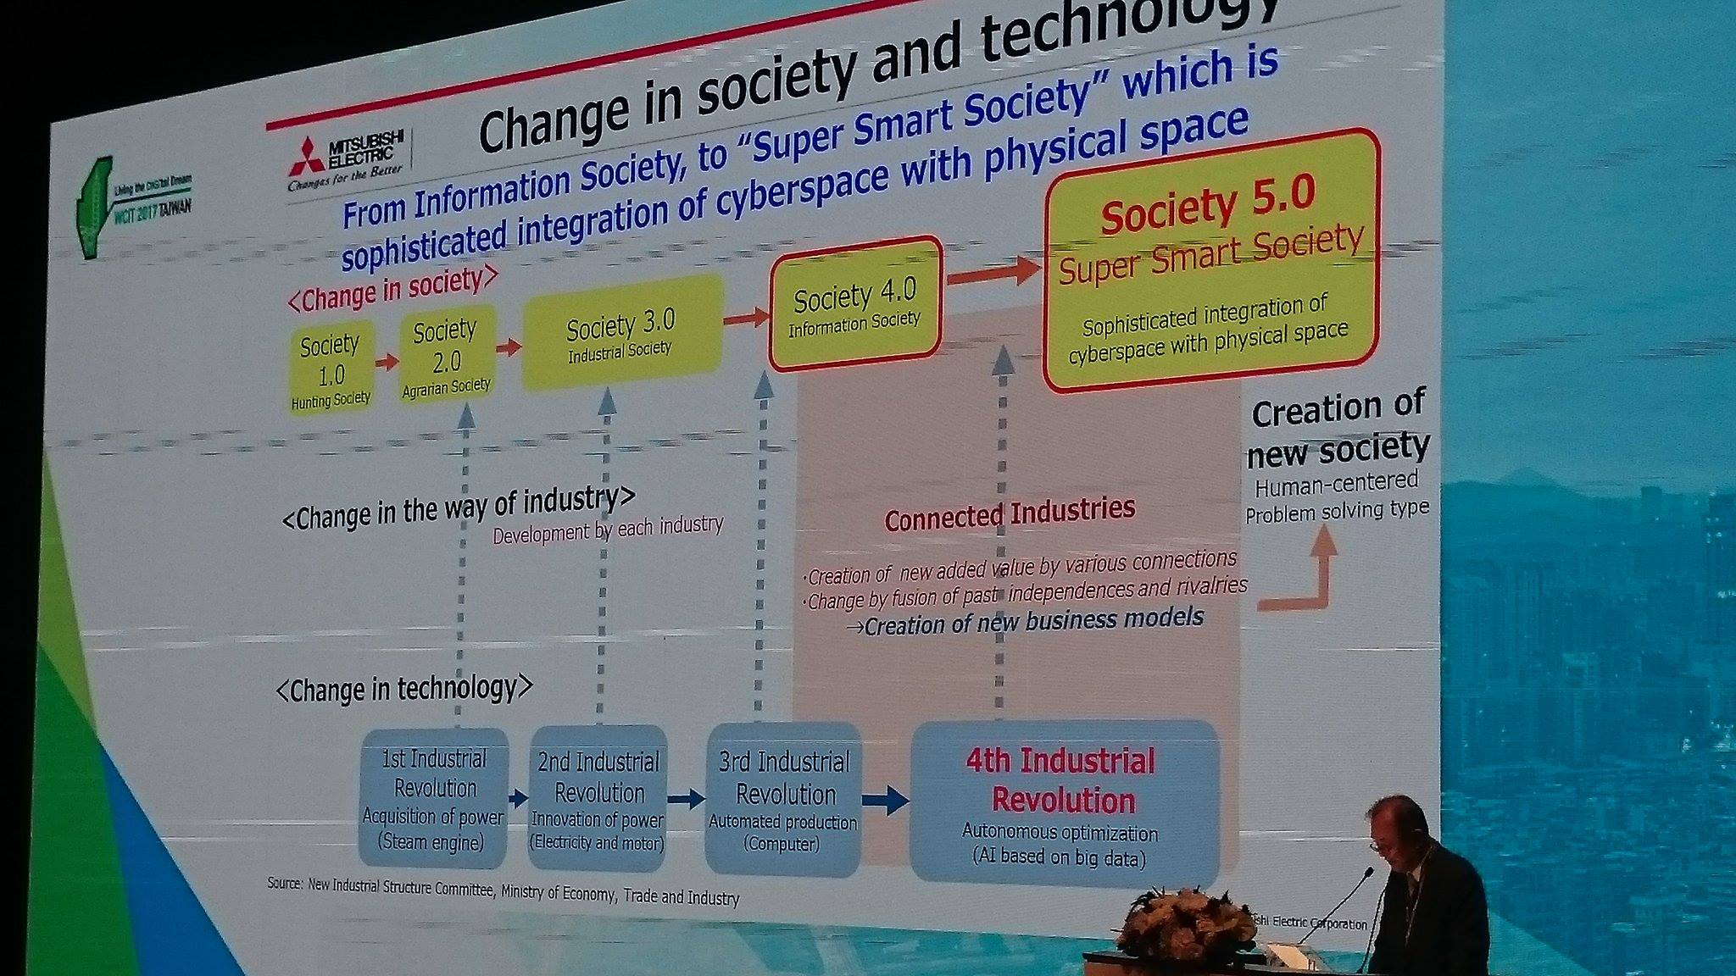
圖五、三菱董事長談論未來工廠

評鑑歸檔：□系發展□課程□支援教師□支援學生■學生活動□研究□服務□產業□系友
作業程序：1. 請於事實後1週內公告。2. 製作完成後請傳系辦。3. 系辦上網公告並紙本用印歸檔。 4. 並請登載於個人歷程檔案。

